УДК 529.735.063

Я.Б.Федоричко

ДАТЧИКИ ВИТРАТИ РОБОЧОЇ РІДИНИ
НА ОСНОВІ СТРУМИННИХ ОСЦИЛЯТОРІВ
Дається порівняльний аналіз датчиків витрати рідини на основі струминних осциляторів. Розглядається конструкція і характеристики датчика витрати з частотним вихідним сигналом.
Витрата робочої рідини є однією з важливих діагностичних параметрів, за якими оцінюється технічний стан системи авіаційного гідроприводу в експлуатації [1].
Існує велика кількість витратомірів і методів вимірювання витрати робочої рідини.
Найбільшу точність дають об’ємні методи вимірювання витрати, але вони не можуть бути реалізовані для системи вбудованого контролю авіаційного гідроприводу.
Витратоміри змінного і постійного перепаду тиску основані на принципі залежності витрати рідини через диафрагму або дросель від перепаду тиску на них. Але через те, що такі витратоміри мають низку точність, нестійкі до вібрації та мають інші недоліки, вони не знайшли широкого використання в системах авіаційного гідроприводу.
Турбинні датчики витрати, які серійно випускаються промисловістю, також мають суттєві недолікі й відносно невелику надійність. Відмова такого датчика приводить до різкого збільшення гідравлічного опору трудопроводу, в якому він встановлений, і до фактичної відмови ділянки гідросистеми. Сучасні тенденції в розвитку систем діагностики авіаційного гідроприводу пов’язані з розробкою датчиків витрати рідини, які базуються на нових фізичних принципах і мають високу надійність і підвищений ресурс.
Проведені дослідження показують, що одним з перспективних типів датчиків витрати рідини є датчики струминного типу [2, 3, 4], в конструкції яких відсутні рухомі елементи. Дія струминних датчиків витрати рідини базується на роботі струминного осцилятора.
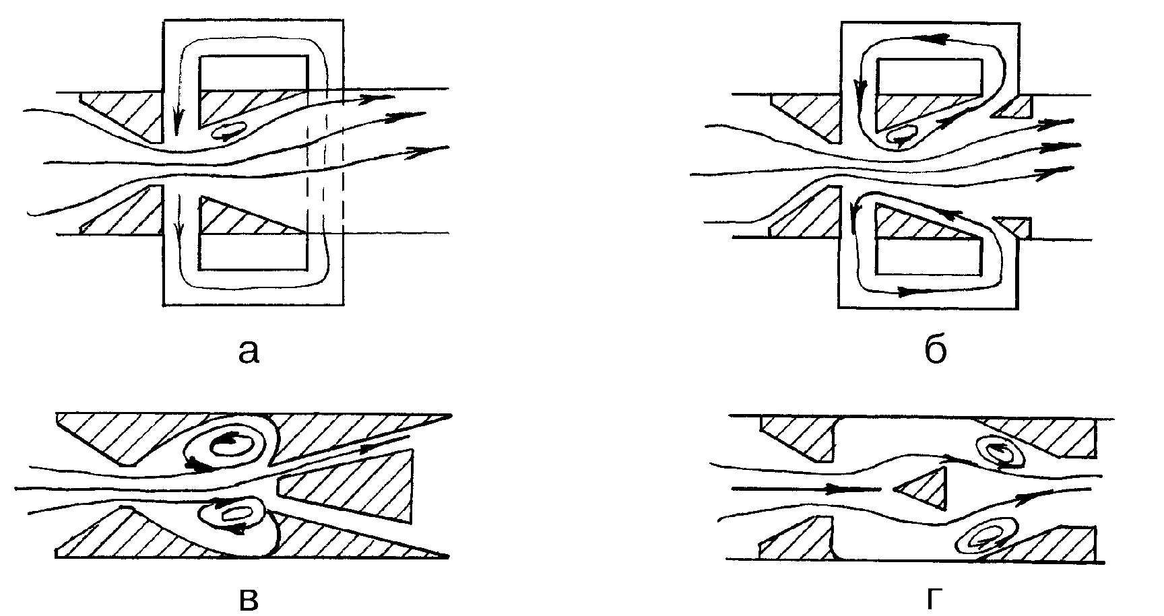Струминні осцилятори без рухомих частин умовно можна поділити на чотири основні типи (рис. 1).

Рис. 1. Принципові схеми струминних осциляторів:
а – релаксаційний осцилятор; б – осцилятор зі зворотним зв’язком; в – осцилятор з вихревими камерами; г – осцилятор з обтіканням тіла струменем
Принцип дії релаксаційного осцилятора (рис. 1,а) та осцилятора зі зворотним зв’язком (рис. 1,б) оснований на ефекті прилипання струменя до стінки. Обидва ці типи являють собою по суті бістабільні струминні підсилювачі, що працюють в автоколивальному режимі. В першому випадку керування підсилювачем здійснюється за рахунок виникнення в “керуючому кільці” витрати рідини, генерованої основним струменем. Струмінь, який витікає з сопла живлення, приліпає до однієї з стінок. При цьому, між струменем та стінкою виникає циркуляційна зона з пониженим тиском, в яку затягується потік з керуючого каналу. Крім цього, в протилежному керуючому каналі тиск дещо підвищується за рахунок зниження швидкості течії на його зрізі.
Таким чином в “керуючому кільці” виникає керуюча витрата, яка потрапляє в цирку-ляційну зону, що викликає її збільшення. Це обумовлює зміщення точки прилипання стру-меня вниз по течії до тих пір, поки струмінь не відірветься та не притягнеться до протилеж-ної стінки. Далі процес повторюється.
Оскільки швидкість зміщення точки прилипання струменя (зміна меж циркуляційної зони) залежить від керуючої витрати, яка в свою чергу пропор-ційна загальній витраті через струминний елемент, частота генерованих коли-вать є функцією витрати.
Особливістю вихревого осцилятора (рис. 1,в) є наявність вихревих камер та розподілювача потоку. Сформований в соплі живлення струмінь проходить через вихреву камеру та попадає в приймальний канал, прилипаючи до однієї з стінок, наприклад, лівої. При цьому частина потоку повертається в камеру і утворює вихор, який підвищує тиск в лівій частині камери. Це приводить до відхилення струменя та прилипання його до правої стінки. Потім процес повторюється.
Частота утворення вихрів і коливань струменя буде пропорційна витраті рідини через елемент.
Принцип дії осцилятора четвертого типу (рис. 1,г) оснований на періодичному утворенні вихрів за тілом, що обтікається затопленим струменем.
Відомо, що в деякому діапазоні швидкостей течії струменя зберігає постійне значення число Струхаля
$\text{Sh}={ωd}/v$,
де $d$ – характерний розмір тіла, що обтікається рідиною; $ω$ – частота зриву вихрів; $v$ – швидкість течії.
При $\text{Sh}=\text{const}$, частота зриву вихрів, а в нашому випадку частота коливань, які генеровані осцилятором, буде пропорційна швидкості течії струменя і, відповідно, витраті рідини.
Таким чином, для всіх розглянутих осциляторів частота генерованих коливань є функцією витрати робочої рідини, тобто є можливіть визначення витрати рідини за частотою імпульсів тиску, генерованих осцилятором.
Аналіз досліджень і сучасних розробок витратомірів робочої рідини дозволяє зробити такі висновки:
розробка струминних осциляторів активно проводиться в таких технічно розвинених державах, як Японія, Англія, США;
провідной сферою використання осциляторів є техніка для вимірювання витрати робочої рідини та газу. Найбільші досягнення в цій області мають фірми Японії, які серійно випускають окремі види струминних витратомірів;
струминні витратоміри вигідно відрізняються від об’ємних простотою конструкції, технологічністю виготовлення, високою надійністю. Особливо ці переваги притаманні витратомірам без рухомих частин;
практичне впровадження вихревих витратомірів є проблематичним через відносно невеликі значення вихідного сигналу і складність його використання.
Як показали дослідження [5, 6], найбільш перспективним є побудова датчика витрати на основі струминного осцілятора зі зворотним зв’язком. На основі цього типу осцилятора в КМУЦА був розроблений і виготовлений макетний зразок датчика витрати, загальний вигляд якого наведений на рис. 2.

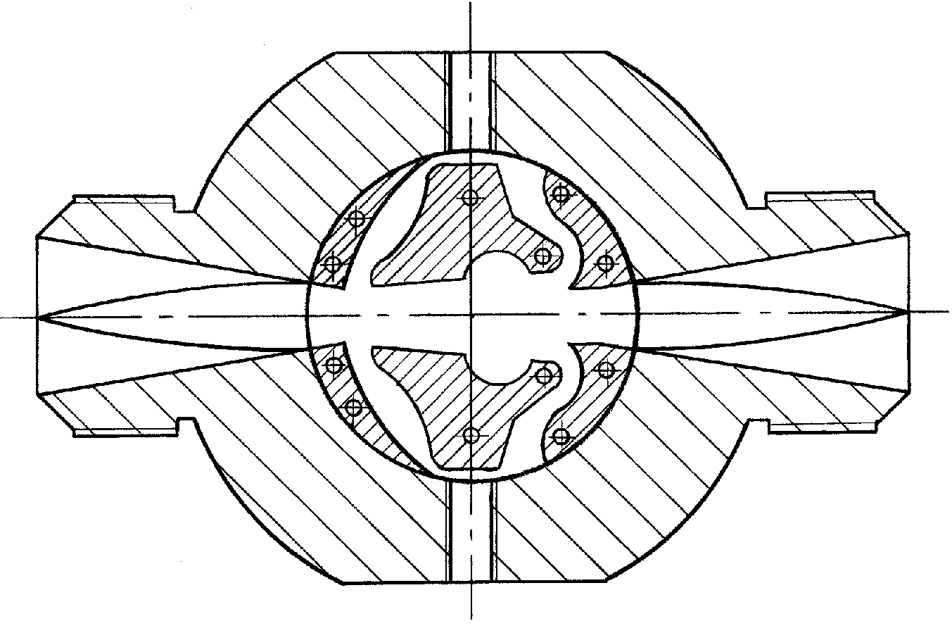
Рис. 2. Датчик витрати з частотним вихідним сигналом

Проведені експериментальні дослідження макетного зразка датчика показали, що датчик начинає стало функціонувати при витраті $Q$ = 9 л/хв. Залежність частоти коливань від витрати має лінійний, пропорційний характер. Зйом та обробка частотного сигналу проводиться за допомогою електронних засобів. Датчик витрати (витратомір) забезпечує індикацію миттєвої і сумарної витрати рідини в системі гідроприводу.
Розроблений витратомір відрізняється високою надійністю, довговічністю і можли-вістю роботи на різних рідинах з різним забрудненням.
Метою подальших експериментальних досліджень є оптимізація параметрів проточної частини струминного датчика.

Список літератури
1. Техническая диагностика гидравлических приводов / Т.В.Алексеева, В.Д.Бабанская, Т.М.Башта и др.; Под общ. ред. Т.М.Башты. – М.: Машиностроение. 1989. – 264 с.
2. Yamasaki H., Honda S. A unified approach to hydrodynamic oscillator type flowmeters. Papers of the 15th Fluidics Symposium, 1980, Tsukuba, Japan, p. 131-136.
3. Honda S., Yamasaki H. A new hydrodynamic oscillator type flowmeter. FLUCOME Tokyo’85, v. 2, h. 623-628.
4. Kawano A. Fluidic flowmeters with wide measuring range. FLUCOME Tokyo’85, v. 2, h. 617-622.
5. Sakai K., Okabeyeshi M., Xasude K. Fluidic flowmeter-gas flowmeter based on fluidic dynamic oscillasion. 17th Word Gas Conference Washington, June 5-9, 1988, h. 1-22.
6. Woods R. Fluidic oscillating nossle for cleaning applications. FLUCOME’88, Sheffield, p. 98-100.

